Алгоритми дій з першої допомоги

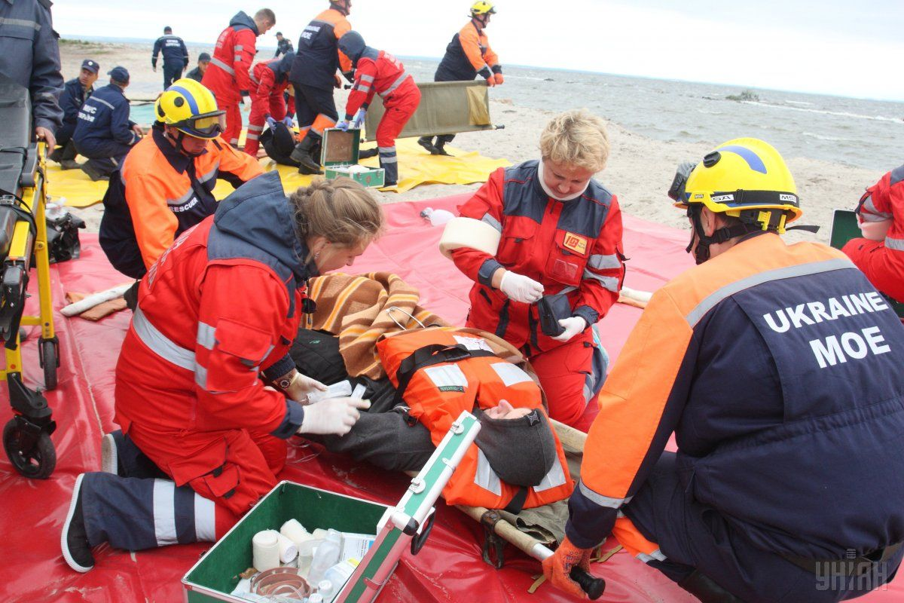

Структура модуля
ВСТУП
Тема
Ціль
Послідовність

ТЕОРЕТИЧНА ЧАСТИНА
Дослідження прикладу з життя (досвід слухачів)
Причини та ознаки

ДЕМОНСТРАЦІЯ
У реальному часі
З коментарями інструктора
З коментарями слухачів

НАВЧАННЯ НА ПРАКТИЦІ

ІГРОВА СИТУАЦІЯ

ЗАВЕРШАЛЬНА ЧАСТИНА
Запитання і відповіді
Увага на ключових моментах
Реалізація поставлених цілей
Підбиття підсумків

Алгоритм надання першої допомоги

ОГЛЯД МІСЦЯ ПОДІЇ

ОГЛЯД ПОСТРАЖДАЛОГО

КРОВОТЕЧА
КРОВОТЕЧА
- БЕЗ СВІДОМОСТІ
- НЕ ДИХАЄ
- БЕЗ СВІДОМОСТІ
+ Є ДИХАННЯ
+ В СВІДОМОСТІ
+ Є ДИХАННЯ

ВИКЛИК СПЕЦІАЛІСТІВ

НАДАННЯ ПЕРШОЇ ДОПОМОГИ

ПЕРША ДОПОМОГА
серцево-легенева реанімація
ПЕРША ДОПОМОГА
відновне положення
ПЕРША ДОПОМОГА
травми, рани, опіки

Алгоритм надання першої допомоги

ОГЛЯД МІСЦЯ ПОДІЇ
ОЦІНЮЄМО

БЕЗПЕКУ власну, оточуючих та потерпілих
Характер події, причини
Кількість потерпілих
Ризик інфікування
Потребу у додатковій допомозі або додатковому обладнанні.

- дорожній рух
- пожежа
- загроза вибуху
- ураження струмом
- несприятливі погодні умови
- агресія
- задимлення
- небезпека інгаляційного отруєння та ін.
- дорожньо-транспортна пригода
- падіння з висоти
- утоплення
- безпосередня травма
- кримінальні дії
- масовий випадок
- наявність видимої масивної кровотечі
- чи пересуваються потерпілі самостійно

- гепатитом В, С
- ВІЛ
- COVID-19

- допомога оточуючих
- потреба у професійній медичній допомозі
- потреба у допомозі поліції, працівників ДСНС
- потреба у підручних засобах

- одягаємо рукавички
- одягаємо маску

- кличемо на допомогу
- викликаємо спеціалізовану допомогу (101, 102, 103, 104, 112)
- використовуємо підручні засоби
рятувальник у безпеці а постраждалий в небезпеці
рятувальник і постраждалий у безпеці
рятувальник і постраждалий у небезпеці

надаємо допомогу після:
- забезпечення безпеки місця події
- переміщення потерпілого у безпечне місце, якщо це можливо

надаємо допомогу там де знаходиться постраждалий
- не надаємо допомогу
- викликаємо спеціалізовану допомогу
- очікуємо їх приїзду
- перебуваємо у безпечному місці

Алгоритм надання першої допомоги
ОГЛЯД ПОСТРАЖДАЛОГО

ВПЕВНІТЬСЯ У БЕЗПЕЦІ ДЛЯ ВАС, ОТОЧУЮЧИХ ТА ПОТЕРПІЛОГО, ОДЯГНІТЬ РУКАВИЧКИ ТА МАСКУ

УНИКАЙТЕ РИЗИКІВ
ПОКЛИЧТЕ НА ДОПОМОГУ
ЗБЕРІГАЙТЕ СПОКІЙ

З’ЯСУЙТЕ СТАН ПРИТОМНОСТІ ЗА АЛГОРИТМОМ AVPU

рухається, стогне, кричить
A - Alert - притомний

реагує на гучний звук чи запитання
V - Verbal stimuli – реагує на голос

реагує на дотик чи больові подразники

P - Responds to Pain – реагує на біль

не реагує на все вище перелічене
U - Unresponsive – непритомний

ПАРАЛЕЛЬНО ПЕРЕВІРЯЮТЬ НАЯВНІСТЬ КРИТИЧНОЇ КРОВОТЕЧІ

візуально масивна кровотеча, що наростає, «калабаня крові»
С - Сritical bleeding – критична кровотеча

НІ
ТАК
продовжуємо огляд перевіряючи прохідність дихальних шляхів та наявність дихання
проводимо зупинку кровотечі одним із способів:
- застосувати прямий тиск на рану
- накласти тиснучу пов’язку
- накласти джгу, джгут-закрутку, імпровізований джгут

Алгоритм надання першої допомоги
ОГЛЯД ПОСТРАЖДАЛОГО
(продовження)

ПЕРЕВІРКА ДИХАННЯ

відкриваємо рот, з’ясовуємо наявність у роті блювотних мас, згустків крові, сторонніх тіл, протезів
А – Аirway – прохідність дихальних шляхів

ТАК
НІ
продовжуємо огляд перевіряючи наявність дихання
- звільняємо ротову порожнину від сторонніх тіл
- запрокидуємо голову назад (протипоказано при підозрі на перелом шийного відділу хребта)
- виводимо нижню щелепу уперед

нахиляємось над потерпілим і за принципом «чую, бачу, відчуваю» наближуємо вухо та щоку до його рота, дивимось на грудну клітку та визначаємо наявність дихання протягом 10 секунд
В - Вreathing – дихання

ТАК

- піднімається грудна клітка
- чути шум повітря при видиху
- чути рух повітря на щоці

НІ

- надаємо постраждалому стабільного положення (якщо він без свідомості) та спостерігаємо за ним
- проводимо огляд на предмет травм
- викликаємо швидку медичну допомогу (103, 112)

- кличемо на допомогу
- викликаємо швидку медичну допомогу (103, 112)
- виконуємо серцево-легеневу реанімацію

НІ
ТАК
визначаємо пульс на магістральних артеріях (сонна, стегнова) протягом 10 секунд (в основному виконують медики або люди зі спеціально підготовкою)

С - Сirculation – кровообіг

Алгоритм надання першої допомоги
БАЗОВІ РЕАНІМАЦІЙНІ ЗАХОДИ У ДОРОСЛОГО

ОГЛЯДАЄМО МІСЦЕ ПОДІЇ
ВПЕВНІТЬСЯ У БЕЗПЕЦІ ДЛЯ ВАС, ОТОЧУЮЧИХ ТА ПОТЕРПІЛОГО, ОДЯГНІТЬ РУКАВИЧКИ ТА МАСКУ

ОГЛЯДАЄМО ПОСТРАЖДАЛОГО
ПЕРЕВІРТЕ ЧИ Є КРОВОТЕЧА
ЗБЕРІГАЙТЕ СПОКІЙ
ПОКЛИЧТЕ НА ДОПОМОГУ

З’ЯСУЙТЕ СТАН ПРИТОМНОСТІ ЗА АЛГОРИТМОМ AVPU
НЕ ПРИТОМНИЙ
ПРИТОМНИЙ

- залишаємо в зручному або в попередньому положенні
- за необхідності викликаємо швидку допомогу та спостерігаємо
- надаємо допомогу (травми, поранення)

- перевіряємо прохідність дихальних шляхів та дихання протягом 10 секунд

НЕ ДИХАЄ
ДИХАЄ НОРМАЛЬНО

- викликаємо швидку медичну допомогу (103, 112)
- розпочинаємо проведення серцево-легеневої реанімації (СЛР)

- надаємо постраждалому стабільного положення та спостерігаємо за ним
- проводимо огляд на предмет травм
- викликаємо карету ШМД (103, 112)

- визначаємо місце натискання на грудині
- проводимо 30 натискань на грудину обома руками: долоня над долонею в замку; глибиною не менше 5 см (не більше 6 см); частотою 100 натискань (не більше 120) за хвилину
- накладаємо маску-клапан (за наявності).
- затискуємо ніс постраждалого та робимо вдих «рот до рота» поки грудна клітка не підніметься
- відпускаємо крила носа і повторюємо вдих
- після 2 вдихів продовжуємо СЛР у співвідношенні: 30 компресій та 2 вдихи
- через кожні 2-3 хвилини перевіряємо дихання та пульс

СЛР припиняємо:
- з’явилось дихання та серцебиття
- прибула карета ШМД
- рятівник втомився
- місце події стало небезпечним

Алгоритм надання першої допомоги
БАЗОВІ РЕАНІМАЦІЙНІ ЗАХОДИ У ДІТЕЙ

ОГЛЯДАЄМО МІСЦЕ ПОДІЇ
ВПЕВНІТЬСЯ У БЕЗПЕЦІ ДЛЯ ВАС, ОТОЧУЮЧИХ ТА ПОТЕРПІЛОГО, ОДЯГНІТЬ РУКАВИЧКИ ТА МАСКУ

ОГЛЯДАЄМО ПОСТРАЖДАЛОГО
ПЕРЕВІРТЕ ЧИ Є КРОВОТЕЧА
ЗБЕРІГАЙТЕ СПОКІЙ
ПОКЛИЧТЕ НА ДОПОМОГУ

З’ЯСУЙТЕ СТАН ПРИТОМНОСТІ ЗА АЛГОРИТМОМ AVPU
НЕ ПРИТОМНИЙ
ПРИТОМНИЙ

- залишаємо в зручному або в попередньому положенні
- викликаємо швидку допомогу та спостерігаємо
- надаємо допомогу (травми, поранення)

- перевіряємо прохідність дихальних шляхів та дихання протягом 10 секунд

НЕ ДИХАЄ
ДИХАЄ НОРМАЛЬНО

- викликаємо швидку медичну допомогу (103, 112)
- розпочинаємо проведення серцево-легеневої реанімації (СЛР)

- надаємо постраждалому стабільного положення та спостерігаємо за ним
- проводимо огляд на предмет травм
- викликаємо карету ШМД (103, 112)

- затискуємо ніс постраждалого та робимо 5 вдихів «рот до рота» на неповні груди (у немовлят - на об’єм ротової порожнини) після чого перевіряємо дихання
- визначаємо місце натискання на грудині
- проводимо 30 натискань на грудину однією рукою (двома пальцями у немовлят): глибиною не менше 1/3 висоти грудної клітки; частотою 100-120 натискань за хвилину
- затискуємо ніс постраждалого та робимо 2 вдихи «рот до рота»
- після 2 вдихів продовжуємо СЛР у співвідношенні: 30 компресій та 2 вдихи
- через кожні 2-3 хвилини перевіряємо дихання та пульс

СЛР припиняємо:
- з’явилось дихання та серцебиття
- прибула карета ШМД
- рятівник втомився
- місце події стало небезпечним

Алгоритм надання першої допомоги
КРОВОТЕЧА

ОГЛЯДАЄМО МІСЦЕ ПОДІЇ
ВПЕВНІТЬСЯ У БЕЗПЕЦІ ДЛЯ ВАС, ОТОЧУЮЧИХ ТА ПОТЕРПІЛОГО, ОДЯГНІТЬ РУКАВИЧКИ ТА МАСКУ
ОГЛЯДАЄМО ПОСТРАЖДАЛОГО
ПЕРЕВІРТЕ ЧИ Є КРОВОТЕЧА
ЗБЕРІГАЙТЕ СПОКІЙ
ПОКЛИЧТЕ НА ДОПОМОГУ

З’ЯСУЙТЕ СТАН ПРИТОМНОСТІ ЗА АЛГОРИТМОМ AVPU
ПРИТОМНИЙ
НЕ ПРИТОМНИЙ

- перевіряємо прохідність дихальних шляхів та дихання протягом 10 секунд

- залишаємо в зручному або в попередньому положенні
- за необхідності викликаємо швидку допомогу та спостерігаємо
- оглядаємо на предмет травм, ран, кровотеч

ДИХАЄ НОРМАЛЬНО
НЕ ДИХАЄ
- надаємо постраждалому стабільного положення та спостерігаємо за ним
- викликаємо карету ШМД (103, 112)
- оглядаємо на предмет травм, ран, кровотеч

- викликаємо швидку медичну допомогу (103, 112)
- розпочинаємо проведення серцево-легеневої реанімації

НАЯВНА КРОВОТЕЧА
ЗОВНІШНЯ

ВНУТРІШНЯ

СИЛЬНА
СЛАБКА
- холод на місце ушкодження
- не даємо пити, їсти
- надаємо зручного положення
- викликаємо швидку допомогу

- виконуємо прямий тиск на рану або накладаємо стискаючу пов’язку обо накладаємо джгут чи джгут-закрутку або імпровізований джгут

- виконуємо прямий тиск на рану або накладаємо стискаючу пов’язку

Алгоритм надання першої допомоги
НЕПРОХІДНІСТЬ ДИХАЛЬНИХ ШЛЯХІВ У ДОРОСЛОГО

ОГЛЯДАЄМО МІСЦЕ ПОДІЇ
ВПЕВНІТЬСЯ У БЕЗПЕЦІ ДЛЯ ВАС, ОТОЧУЮЧИХ ТА ПОТЕРПІЛОГО, ОДЯГНІТЬ РУКАВИЧКИ ТА МАСКУ

ОГЛЯДАЄМО ПОСТРАЖДАЛОГО
ПЕРЕВІРТЕ ЧИ Є КРОВОТЕЧА
ЗБЕРІГАЙТЕ СПОКІЙ
ПОКЛИЧТЕ НА ДОПОМОГУ

З’ЯСУЙТЕ ВИД НЕПРОХІДНОСТІ ДИХАЛЬНИХ ШЛЯХІВ
ПОВНИЙ
ЧАСТКОВИЙ

- п’ять разів різко вдарте по спині між лопатками (для цього станьте позаду і збоку від постраждалого, нахиліть його уперед, утримуючи рукою від падіння, і здійсніть сильні прямі удари (мал.1)
- якщо після ударів чужорідне тіло не вийшло із дихальних шляхів постраждалого, перейдіть до метода Геймліха (поштовхи у живіт) – мал.2
- якщо не допомагає, почергово повторюйте п’ять ударів по спині та п’ять абдомінальних поштовхів

- спонукайте людину до відкашлювання, наприклад, фразою: «Відкашлюйтесь, відкашлюйтесь!»

НЕ ДИХАЄ
ДИХАЄ НОРМАЛЬНО

- викликаємо швидку медичну допомогу (103, 112)
- розпочинаємо проведення серцево-легеневої реанімації (СЛР)

- Після надання першої допомоги необхідно спрямувати постраждалого до лікувальної установи через можливі негативні наслідки такого стану (набряк легень, можливі травми і внутрішні кровотечі)
- викликаємо карету ЕМД (103, 112)

- покладіть постраждалого на тверду рівну поверхню
- визначаємо місце натискання на грудині
- проводимо 30 натискань на грудину обома руками: долоня над долонею в замку; глибиною не менше 5 см (не більше 6 см); частотою 100 натискань (не більше 120) за хвилину
- накладаємо маску-клапан (за наявності).
- затискуємо ніс постраждалого та робимо вдих «рот до рота» поки грудна клітка не підніметься
- відпускаємо крила носа і повторюємо вдих (виконання 2 вдихів повинно тривати не більше 5 секунд)
- після 2 вдихів продовжуємо СЛР у співвідношенні: 30 компресій та 2 вдихи
- через кожні 2-3 хвилини перевіряємо дихання та пульс

СЛР припиняємо:
- з’явилось дихання та серцебиття
- прибула карета ШМД
- рятівник втомився
- місце події стало небезпечним

ТЕХНІКА ВИКОНАННЯ ПРИЙОМУ ГЕЙМЛІХА
У ДОРОСЛИХ
1. Станьте позаду і збоку від постраждалого, нахиліть його уперед, утримуючи рукою від падіння і здійсніть сильні прямі удари п’ять разів по спині між лопатками

2. Станьте позаду і дещо збоку потерпілого, обхопіть його руками навколо талії, одну руку зіжміть в кулак допомагаючи іншою здійсніть 5 різких черевних поштовхів в епігастральну ділянку

Мал.1
Мал.2

Алгоритм надання першої допомоги
НЕПРОХІДНІСТЬ ДИХАЛЬНИХ ШЛЯХІВ У НЕМОВЛЯТИ

ОГЛЯДАЄМО МІСЦЕ ПОДІЇ
ВПЕВНІТЬСЯ У БЕЗПЕЦІ ДЛЯ ВАС, ОТОЧУЮЧИХ ТА ПОТЕРПІЛОГО, ОДЯГНІТЬ РУКАВИЧКИ ТА МАСКУ

ОГЛЯДАЄМО ПОСТРАЖДАЛОГО
ЗАСПОКОЙТЕ РІДНИХ ДИТИНИ
ЗБЕРІГАЙТЕ СПОКІЙ
ПОКЛИЧТЕ НА ДОПОМОГУ

З’ЯСУЙТЕ ВИД НЕПРОХІДНОСТІ ДИХАЛЬНИХ ШЛЯХІВ
ЧАСТКОВИЙ
ПОВНИЙ

- покладіть немовля на передпліччя своєї руки обличчям вниз, передпліччя опустіть так, щоб голова дитини була нижче тулуба, для кращої фіксації передпліччя опустіть собі на нижню кінцівку. Нанесіть ребром долоні вільної руки 5 ударів між лопатками (мал..1)Оглядайте рот, щоб перевірити чи вийшло чужорідне тіло
- якщо після ударів чужорідне тіло не вийшло із дихальних шляхів, переверніть немовля на спину, одночасно підтримуючи його голову. Двома пальцями вільної руки здійсніть до 5-ти різких натискань на середину грудної клітки (мал..2)
- якщо дихання не поновилося, повторюйте обидві послідовні дії почергово

- спонукайте дитину до відкашлювання

НЕ ДИХАЄ
ДИХАЄ НОРМАЛЬНО

- викликаємо швидку медичну допомогу (103, 112)
- розпочинаємо проведення серцево-легеневої реанімації (СЛР)

- Після надання першої допомоги необхідно спрямувати немовля до лікувальної установи через можливі негативні наслідки такого стану (набряк легень, можливі травми і внутрішні кровотечі)
- викликаємо карету ЕМД (103, 112)

- покладіть немовля на тверду рівну поверхню
- проведіть 5 вдувань, обхопивши губами і рот і ніс (кількість вдування - на об'єм своїх щік)
- визначаємо місце натискання на грудині
- проводимо 30 натискань на грудину двома пальцями однієї руки: середина грудної клітки; глибина натискань 1/3 висоти грудної клітки; частотою 100-120 натискань/хв.
- накладаємо маску-клапан (за наявності).
- робимо два вдохи «рот до рота і носа» поки грудна клітка не підніметься (виконання 2 вдихів повинно тривати не більше 5 секунд)
- після 2 вдихів продовжуємо СЛР у співвідношенні: 30 компресій та 2 вдихи
- через кожні 2-3 хвилини перевіряємо дихання та пульс

СЛР припиняємо:
- з’явилось дихання та серцебиття
- прибула карета МД
- рятівник втомився
- місце події стало небезпечним

ТЕХНІКА ВИКОНАННЯ ПРИЙОМУ ГЕЙМЛІХА
У НЕМОВЛЯТ
2. Якщо після ударів чужорідне тіло не вийшло із дихальних шляхів, переверніть немовля на спину, одночасно підтримуючи його голову. Двома пальцями вільної руки здійсніть до 5-ти різких натискань на середину грудної клітки
1. Покладіть немовля на передпліччя своєї руки обличчям вниз, передпліччя опустіть так, щоб голова дитини була нижче тулуба, для кращої фіксації передпліччя опустіть собі на нижню кінцівку. Нанесіть ребром долоні вільної руки 5 ударів між лопатками

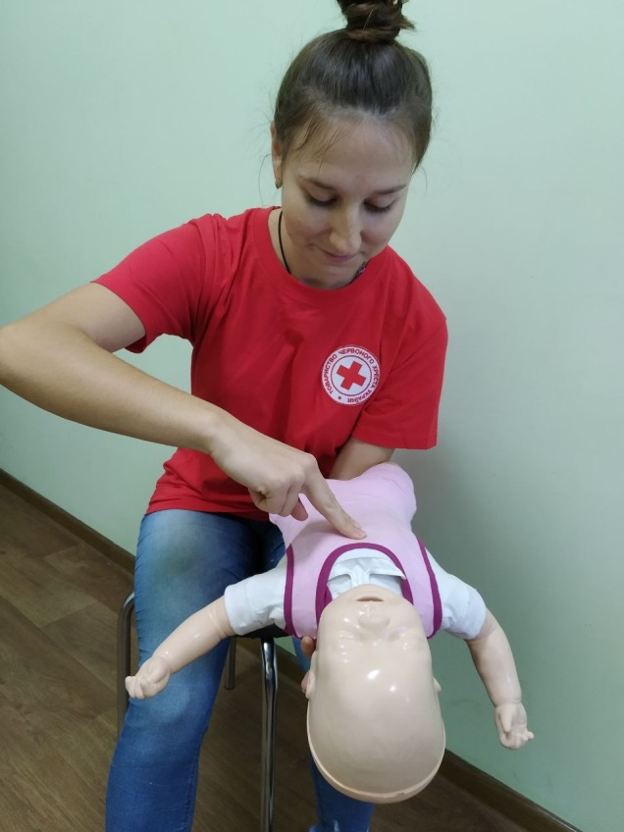

Мал.2
Мал.1

Алгоритм надання першої допомоги
ВІДНОВНЕ ПОЛОЖЕННЯ

ОГЛЯДАЄМО МІСЦЕ ПОДІЇ
ВПЕВНІТЬСЯ У БЕЗПЕЦІ ДЛЯ ВАС, ОТОЧУЮЧИХ ТА ПОТЕРПІЛОГО, ОДЯГНІТЬ РУКАВИЧКИ ТА МАСКУ

ОГЛЯДАЄМО ПОСТРАЖДАЛОГО
ПЕРЕВІРТЕ ЧИ Є КРОВОТЕЧА
ЗБЕРІГАЙТЕ СПОКІЙ
ПОКЛИЧТЕ НА ДОПОМОГУ

З’ЯСУЙТЕ СТАН ПРИТОМНОСТІ ЗА АЛГОРИТМОМ AVPU

НЕ ПРИТОМНИЙ
ПРИТОМНИЙ

- викликаємо карету ЕМД (103, 112)
- станьте на коліна біля постраждалого( з боку поверненої голови)
- переводимо постраждалого у відновне положення
- для цього візьміть ближню до себе руку постраждалого і відведіть її у бік (мал.1)
- дальню руку постраждалого тильною стороною долоні прикладіть до його щоки та утримуйте її (мал.2)
- зігніть дальню від себе ногу постраждалого у коліні, притримуючи однією рукою його голову (мал.3)
- другою рукою підтягніть на себе підняте коліно і переверніть його на бік таким чином, щоб його положення було максимально стійке (мал.4)
- відкрийте рота постраждалому для забезпечення безперешкодного відтоку біологічних рідин
- залишайтесь із потерпілим до приїзду фахівців, контролюючи його стан

- перевіряємо прохідність дихальних шляхів та дихання протягом 10 секунд

НЕ ДИХАЄ

- викликаємо швидку медичну допомогу (103, 112)
- розпочинаємо проведення серцево-легеневої реанімації (СЛР)

- покладіть постраждалого на тверду рівну поверхню
- визначаємо місце натискання на грудині
- проводимо 30 натискань на грудину обома руками: долоня над долонею в замку; глибиною не менше 5 см (не більше 6 см); частотою 100 натискань (не більше 120) за хвилину
- накладаємо маску-клапан (за наявності).
- затискуємо ніс постраждалого та робимо вдих «рот до рота» поки грудна клітка не підніметься
- відпускаємо крила носа і повторюємо вдих (виконання 2 вдихів повинно тривати не більше 5 секунд)
- після 2 вдихів продовжуємо СЛР у співвідношенні: 30 компресій та 2 вдихи
- через кожні 2-3 хвилини перевіряємо дихання та пульс

СЛР припиняємо:
- з’явилось дихання та серцебиття
- прибула карета ШМД
- рятівник втомився
- місце події стало небезпечним

ТЕХНІКА ПЕРЕВЕДЕННЯ У ВІДНОВНЕ ПОЛОЖЕННЯ
1.Станьте на коліна біля постраждалого,
візьміть ближню до себе руку
постраждалого і відведіть її у бік
2. Дальню руку постраждалого тильною
стороною долоні прикладіть до його щоки та утримуйте її

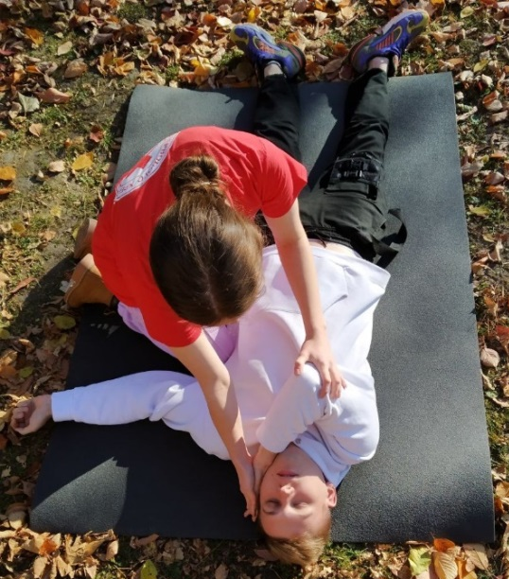
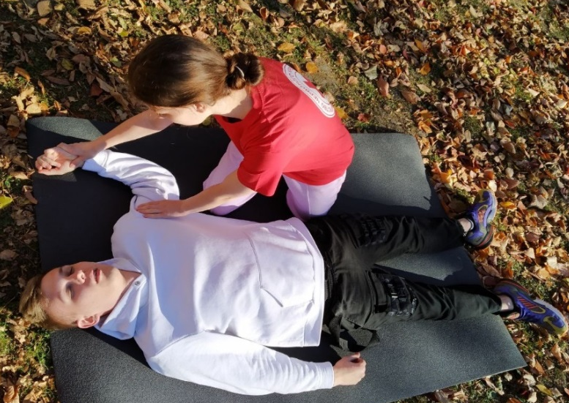

Мал.1
Мал.2
Мал.1

3.Зігніть дальню від себе ногу постраждалого у коліні, притримуючи однією рукою його голову

4.Другою рукою підтягніть на себе підняте коліно і переверніть його на бік таким чином, щоб його положення було максимально стійке

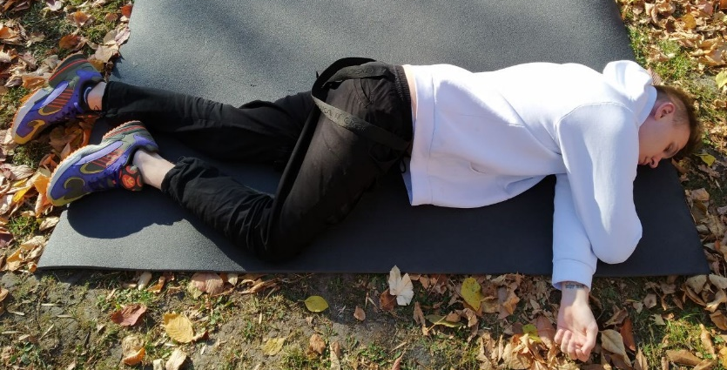
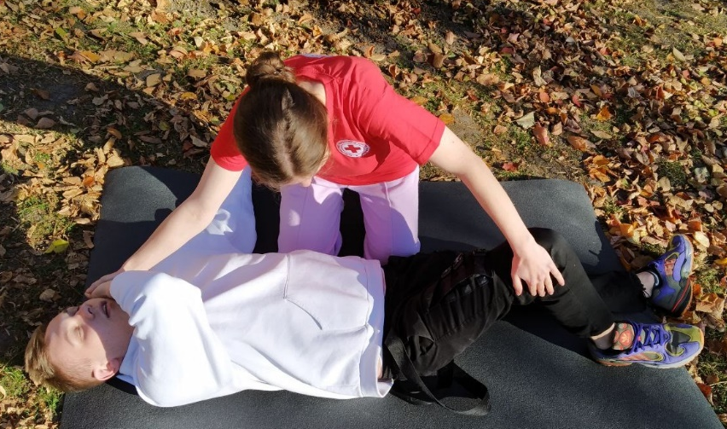

Мал.3
Мал.3
Мал.4
Алгоритм надання першої допомоги
РАНИ

ОГЛЯДАЄМО МІСЦЕ ПОДІЇ
ВПЕВНІТЬСЯ У БЕЗПЕЦІ ДЛЯ ВАС, ОТОЧУЮЧИХ ТА ПОТЕРПІЛОГО, ОДЯГНІТЬ РУКАВИЧКИ ТА МАСКУ

ОГЛЯДАЄМО ПОСТРАЖДАЛОГО
ПЕРЕВІРТЕ ЧИ Є КРОВОТЕЧА
ЗБЕРІГАЙТЕ СПОКІЙ
ПОКЛИЧТЕ НА ДОПОМОГУ

З’ЯСУЙТЕ СТАН ПРИТОМНОСТІ ЗА АЛГОРИТМОМ AVPU
НЕ ПРИТОМНИЙ
ПРИТОМНИЙ

- перевіряємо прохідність дихальних шляхів та дихання протягом 10 секунд

- залишаємо в зручному або в попередньому положенні
- за необхідності викликаємо швидку допомогу та спостерігаємо
- надаємо допомогу (травми, поранення)

НЕ ДИХАЄ
ДИХАЄ НОРМАЛЬНО

- викликаємо швидку медичну допомогу (103, 112)
- розпочинаємо проведення серцево-легеневої реанімації (СЛР)

- надаємо постраждалому стабільного положення та спостерігаємо за ним
- проводимо огляд на предмет травм
- викликаємо карету ШМД (103, 112)

- визначаємо місце натискання на грудині
- проводимо 30 натискань на грудину обома руками: долоня над долонею в замку; глибиною не менше 5 см (не більше 6 см); частотою 100 натискань (не більше 120) за хвилину
- накладаємо маску-клапан (за наявності).
- затискуємо ніс постраждалого та робимо вдих «рот до рота» поки грудна клітка не підніметься
- відпускаємо крила носа і повторюємо вдих (виконання 2 вдихів повинно тривати не більше 5 секунд)
- після 2 вдихів продовжуємо СЛР у співвідношенні: 30 компресій та 2 вдихи
- через кожні 2-3 хвилини перевіряємо дихання та пульс

СЛР припиняємо:
- з’явилось дихання та серцебиття
- прибула карета ШМД
- рятівник втомився
- місце події стало небезпечним

Алгоритм надання першої допомоги
РАНИ

ВПЕВНІТЬСЯ У БЕЗПЕЦІ ДЛЯ ВАС, ОТОЧУЮЧИХ ТА ПОТЕРПІЛОГО, ОДЯГНІТЬ РУКАВИЧКИ ТА МАСКУ

УКУСИ
ТВАРИН
РІЗАНІ, КОЛОТІ, РУБАНІ
САДНО
ЧУЖОРІДНЕ ТІЛО

- промийте рану перекип'яченою водою або антисептиком
- накладіть на рану асептичну пов'язку
- у випадку погіршення стану (підвищення температури, посилення болю, винекнення набряку) викликаємо швидку допомогу та спостерігаємо за потерпілим до її приїзду

- промийте рану мильним розчином
- накладіть на рану асептичну пов'язку
- обов'язково (потрібно звернутися до лікувального закладу якнайшвидше з метою своєчасної профілактики захорювань, таких як сказ) викликаємо швидку допомогу та спостерігаємо за потерпілим до її приїзду

- промийте рану перекип'яченою водою або антисептиком
- зупиняємо кровотечу (накладання джгута, прямий тиск на рану, тиснуча пов'язка)
- накладіть на рану асептичну пов'язку
- викликаємо швидку допомогу та спостерігаємо за потерпілим до її приїзду

- обкладіть чужорідне тіло об'ємними валиками з тканини і зафіксуйте їх пов'язкою, що зменшить біль і пошкодження при транспортуванні постраждалого
- викликаємо швидку допомогу та спостерігаємо за потерпілим до її приїзду

УВАГА!
БУДЬ-ЯКА РАНА МОЖЕ ПРИЗВЕСТИ ДО ПРАВЦЯ!
У ЖОДНОМУ РАЗІ НЕ ВИТЯГУВАТИ ЧУЖОРІДНЕ ТІЛО З РАНИ ПОСТРАЖДАЛОГО, ЩОБ НЕ СПРОВОКУВАТИ КРОВОТЕЧУ АБО ПОГІРШЕННЯ СТАНУ ПОСТРАЖДАЛОГО!

Алгоритм надання першої допомоги
ТРАВМИ

ОГЛЯДАЄМО МІСЦЕ ПОДІЇ
ВПЕВНІТЬСЯ У БЕЗПЕЦІ ДЛЯ ВАС, ОТОЧУЮЧИХ ТА ПОТЕРПІЛОГО, ОДЯГНІТЬ РУКАВИЧКИ ТА МАСКУ

ОГЛЯДАЄМО ПОСТРАЖДАЛОГО
ПЕРЕВІРТЕ ЧИ Є КРОВОТЕЧА
ЗБЕРІГАЙТЕ СПОКІЙ
ПОКЛИЧТЕ НА ДОПОМОГУ
Визначити вид травми без відповідного медичного обладнання неможливо, за винятком випадків відкритого перелому. Тому перша допомога при всіх видах травм буде однакова.

«ШВИДКА МЕДИЧНА ДОПОМОГА»
НЕДОСТУПНА

«ШВИДКА МЕДИЧНА ДОПОМОГА»
ДОСТУПНА

- необхідно покласти холод на травмовану частину тіла і забезпечити спокій постраждалому, а також підготувати його до транспортування, а для цього необхідно забезпечити нерухомість кінцівки або самого постраждалого

- необхідно покласти холод на травмовану частину тіла постраждалого, а також забезпечити йому спокій (мінімум руху і переміщення)

УВАГА!
ДЛЯ НАКЛАДАННЯ ШИН НА ВЕРХНІ ТА НИЖНІ КІНЦІВКИ ВИКОРИСТОВУЙТЕ БУДЬ-ЯКІ ПІДРУЧНІ ЗАСОБИ: ОДЯГ САМОГО ПОСТРАЖДАЛОГО, КОСИНКИ, ХУСТИНКИ, КАРТОН, ГІЛКИ ДЕРЕВА ТОЩО. ПРИ ТРАВМІ ПЛЕЧА ТА ТРАВМІ СТЕГНА НЕОБХІДНО ЗАБЕЗПЕЧИТИ НЕРУХОМІСТЬ ТРЬОХ СУГЛОБІВ.

Алгоритм надання першої допомоги
СУДОМИ

Переконатися у відсутності небезпеки
(якщо людина знаходиться у небезпечному місці, підійнявши голову та узявши під пахви, перемістіть її в сторону від небезпеки)

ВИКЛИК БРИГАДИ ШВИДКОЇ МЕДИЧНОЇ ДОПОМОГИ

НАДАННЯ ПЕРШОЇ ДОПОМОГИ

- приберіть предмети, які знаходяться поблизу постраждалого і можуть спричинити травму.
- захистіть голову постраждалого, підклавши під неї щось м'яке (складений одяг, тощо).

після припинення судом оглянути постраждалого, визначити наявність свідомості та дихання. За відсутності дихання розпочати серцево-легеневу реанімацію
після закінчення судомного нападу, якщо в роті постраждалого багато слини, крові або блювотних мас, перекладіть його у відновне положення.

Забезпечити постійний нагляд за постраждалим до приїзду бригади екстреної медичної допомоги.

УВАГА!
- Не намагатись насильно стримувати судомні рухи постраждалого.
- Не слід розкривати рот у постраждалого за допомогою підручних засобів.
- Не потрібно силоміць вливати рідину та будь-які ліки до рота постраждалого під час судом.

«ШВИДКУ МЕДИЧНУ ДОПОМОГУ» НЕОБХІДНО ВИКЛИКАТИ, ЯКЩО:
Напад триває більше 3 хвилин.
Після нападу постраждалий не приходить до тями більше 10 хвилин.
Напад стався у дитини, літньої людини, вагітної жінки або стався уперше.
Під час нападу постраждалий отримав травми.
Якщо напади одразу ж повторюються.

